ניסוי שלישי – 22.9.24
הדלק לד LDR בצבע אחד כאשר חיישן LDR מזהה חושך וכתיבה במסך הטורי
שם הניסוי:
הדלק לד LDR בצבע אחד כאשר חיישן LDR מזהה חושך וכתיבה במסך הטורי

מטרת הניסוי:
להדליק צבע בלד RGB ברגע שהחיישן אור LDR קולט שעוצמת האור היא מתחת ל100 lux שזה מצב אור. ובנוסף, להציג על מסך תורי מה המצב הנקלט –חושך/אור. ללמוד כיצד לתכנת ולהדליק נורת RGB וכיצד לתפעל חיישן LDR במצב דיגיטלי באמצעות בקר ESP32, תוך שימוש בסימולטור WOKWI. בנוסף, הכרת הסביבה והפונקציות של ה-ESP32.

מהלך הניסוי:
שלב ראשון הוא כתיבת קוד של הדלקת הצבע של הRGB בעזרת הLDR במצבי תאורה שונים ולהדפיס על המסך הטורי.
ניסוי סימולציה – נפתח פרויקט חדש בסביבת עבודה WOKWI ונבחר בבקר ESP32, ולאחר זאת נבחר את כל הרכיבים הנדרשים לסימולציה: מטריצה, RGB, נגדים וחיישן אור LDR. מציבים את הלד על המטריצה ומחברים אותו לנגדים ולאחר לאדמה, ושלושת הפורטים: 2,26,27. את החיישן מחברים לאדמה, פורט 12 ולמתח. בסיום כתיבת קוד, מריצים את הקוד, נלחץ על "Play" להפעלת הסימולציה ונוודא שהכל עובד בצורה תקינה. עבור מצב חושך הלד נדלק, ובאור נכבה.
ניסוי מעשי - מעבירים את הקוד לתוכנה Arduino IDE שבעזרתה נצרוב את הקוד לבקר עצמו. בודקים עוד פעם שהקוד תקין, ומחברים את הקבל USB מהמחשב לבקר לצריבת הקוד. לאחר שחיברנו הכל, צורביפ קוד ורואים תוצאות הניסוי. כדי לבדוק את תקינות הקוד נסתיר את חיישן הLDR עם האצבע ונראה אם הלד נדלק, נזיז את האצבע מהחיישן ונראה אם הלד נכבה.

מסקנות:
במהלך הניסוי למדתי כיצד לתכנת נורת RGB עם תיאום של LDR בסביבת ESP32. התהליך כלל שימוש בסימולטור WOKWI לצורך בדיקת הפעולה והווידוא שהקוד פועל כמצופה לפני הצריבה הפיזית לבקר. ובכך גם למדתי עוד על התוכנה והבקר.
הניסוי גם חיזק את ההבנה לגבי חשיבות החיבור הנכון של הנורה לרכיבי ה-ESP32. הפעלת הסימולציה הוכיחה שהקוד תקין והחיבורים שבוצעו תואמים את הקוד שכתבתי. לאחר הצריבה הפיזית, הנורה פעלה בהתאם לציפיות, מה שמראה שהקוד עבד כראוי גם במציאות ולא רק בסימולציה.
בנוסף, הוכחתי את יכולתי להשתמש בתוכנת Arduino IDE כדי לצרוב קוד לבקר ולהפעיל אותו. לבסוף הבנו כי הדק הLDR הוא 12 ולא 34.

תוצאות:
הקוד הופעל בהצלחה, וניתן לראות את הפעלת צבעי הנורה.
סימולציה בWOKWI :
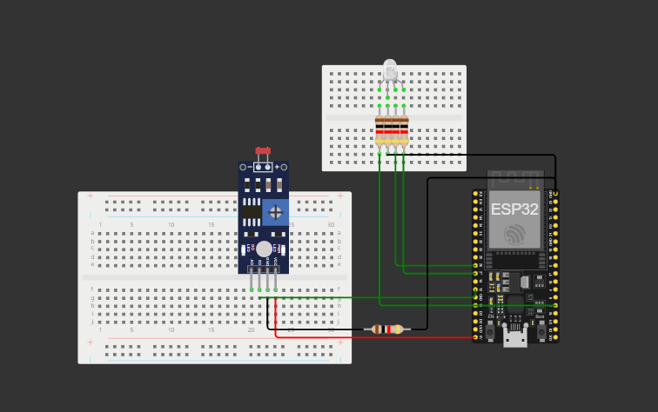
https://wokwi.com/projects/411109679902158849
קוד :
const int redPin = 26;
const int greenPin = 27;
const int bluePin = 2;

const int LDRpin = 34;

void setup() {
// Initialize all LEDs as output
pinMode(redPin, OUTPUT);
pinMode(greenPin, OUTPUT);
pinMode(bluePin, OUTPUT);

// Init LDR pin
pinMode(LDRpin, INPUT);

// Turn all LEDs off initially
digitalWrite(redPin, LOW);
digitalWrite(greenPin, LOW);
digitalWrite(bluePin, LOW);

// serial init
Serial.begin(9600);
}

void loop()
{
// check if there is light (high signal)
if (digitalRead(LDRpin) == HIGH)
{
// Turn off all leds
digitalWrite(redPin, LOW);
digitalWrite(greenPin, LOW);
digitalWrite(bluePin, LOW);

Serial.println("it is light outside, turn off the light!");
}
else
{
// Turn on blue LED and turn off the others
digitalWrite(redPin, LOW);
digitalWrite(greenPin, LOW);
digitalWrite(bluePin, HIGH);

Serial.println("it is dark outside, turn on the light!");
}
}

סרטונים :
סרטון WOKWI
סרטון מעשי
סרטון מעשי

